Постройте сечение правильного тетраедра ABCD плоскостью, которая проходит через вершину D и середины ребер AB и AC. Найдите периметр и площадь сечения, если AB = 3 см.
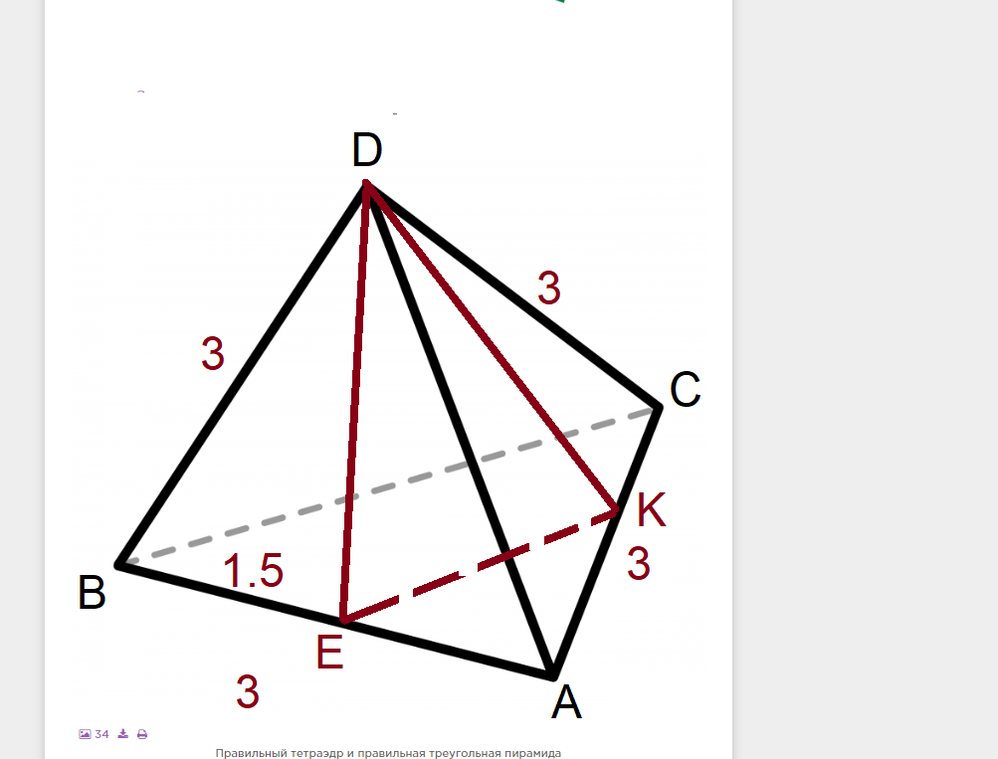
Апофема DE = √(3² - 1,5²) = √(9 – (9/4)) = √(27/4) = (3/2)√3.
Средняя линия основания ЕК = 1,5 = 3/2.
Площадь сечения можно определить по формуле Герона:
S = √(p(p-a)(p-b)(p-c)).
Полупериметр р ≈ 3,348076211
Площадь S ≈ 1,8656.
Можно найти высоту сечения: h = √((27/4) – ((3/2)/2)²) =
= √((27/4) – (9/16)) = √(99/16) = (3/4)√11.
Тогда площадь S = (1/2)*(3/2)*(3/4)√11 = (9/16)√11≈ 1,8656.

